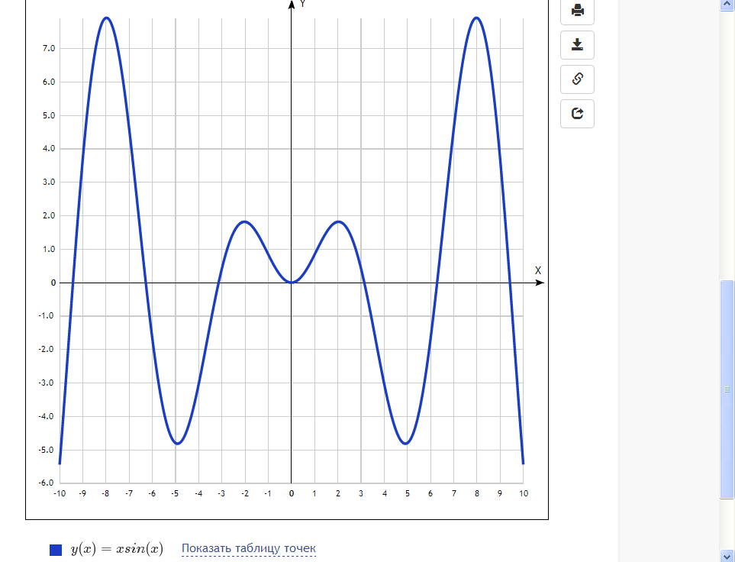
y(x)=xsin(x)y(x)=xsin(x)
Показать таблицу точек

x | y
-10 | -5.44
-9 | 3.71
-8 | 7.91
-7 | 4.6
-6 | -1.68
-5 | -4.79
-4 | -3.03
-3 | 0.42
-2 | 1.82
-1 | 0.84
0 | 0
1 | 0.84
2 | 1.82
3 | 0.42
4 | -3.03
5 | -4.79
6 | -1.68
7 | 4.6
8 | 7.91
9 | 3.71
10 | -5.44

